本人承诺论文引用部分不超过30%

承诺人：

将信息技术带入小学英语课堂教学

学科： 英语

单位：宝坻区口东街东庄小学

姓名： 孙亚欢

电话： 15122652075

将信息技术带入小学英语课堂教学

【摘要】信息化时代的到来改变着人类的生产方式、工作方式和学习方式。教育工作关乎国计民生，作为一名教育工作者，我深感信息技术与学科教学整合的伟大意义，并努力将信息化带入我的小学英语教学活动中。本文通过分析信息技术与小学英语教学结合的重要性，并从自己的教学案例入手，阐述信息技术背景下教师和学生地位的转变，由此带来双方思维能力和实践能力的提高。与此同时也对暴露出的问题进行阐述。

【关键字】信息化 小学英语 教学

信息化时代的到来促使人类的生产方式、生活方式、工作方式和学习方式发生翻天覆地的变化。各行各业、各个领域在信息化这一巨大浪潮中不断改革、更新观念、培养和选拔出拥有创新精神、体现时代精神的优秀人才。随着新课程标准的提出，教育界摸准时代的脉搏，更新教育教学理念，在一轮又一轮的教育改革实践中，教育工作者们本着“立德树人”这一根本任务，围绕着“培养什么样的人怎样培养人”这一核心任务，在实践中摸爬滚打，积累经验。“信息化”影响着国计民生，“教育”牵动着国计民生。如何将二者高效的融合是每位教育工作者亟待思考并努力实现的问题。作为一名奋战在教学最前沿的人民教师，我深刻地认识到“信息化”的势不可挡，并恰地当运用于教学活动中，努力打造高效课堂。教师要从思想上重视信息技术给传统教学带来的变革，从“立德树人”的角度出发，引导学生在课内、课外和校内、校外的学习生活中不断培养创新能力和“信息素养”。

1. 信息技术与小学英语教学整合的意义：
2. 信息技术使小学英语教学体现时代性

基础教育课程改革中提出，将过于注重知识传授的倾向转变为强调形成积极主动的学习态度；将课程实施过程中过于强调接受学习、死记硬背、机械训练转变为倡导学生主动参与、乐于探究、勤于动手的能力，并不断培养学生搜集和处理信息、获取新知识、分析和解决问题的能力以及交流与合作的能力；加强课程内容与学生生活以及现代社会和科技发展的联系。将信息技术应用于小学英语教学突破了传统英语课堂的局限，并成为实现新课程标准中提出的各项目标不可或缺的有利因素。新时代提出的“培养全面发展的人”要求教师恰当运用信息技术培养学生

1. 信息技术使小学英语教学遵循科学性

小学生的年龄特点使得他们对于直观、感性的课堂教学更加敏感。身兼语文和英语这两门学科，但是经常只会有学生特意跑到办公室告诉我“老师，今天下午第一节是您的英语课噢！”。相比之下，类似这样的温馨提示使得语文学科显得无人问津。我认为并不是孩子讨厌语文知识，而是小学英语这门在所有学科里面最“洋气”的学科使得一大部分学生深感新鲜和好奇。这是英语这门学科得天独厚的优势。在青年教师培养工程中，我第一次接触到了“情境教学法”，它是指教师有目的的引入或创设具有一定情绪色彩的、以形象为主体的生动具体的场景，以引起学生一定的态度体验，从而帮助学生理解教材，并使学生的心理机能得到发展的教学方法。

信息技术在教学领域的普及与运用使得情境教学成为可能。通过创设真实的情境，学生们把课本中死板的知识应用到实际的对话交流中。例如，新蕾出版社二年级快乐英语Unit3 Our School，本单元要求学生了解学校的各个场所并能够进行简单的交流介绍。我运用动画大师这一教学软件创设出贴近学生日常生活的情境，即创设了一个“带好朋友参观校园”的话题，分别引入了词汇“classroom”、 “library”、“music room”、“gym”和句型“This is...”。信息技术的运用不仅增添了课堂的趣味性，而且通过创设情境打破了传统课堂教学在时间和空间的局限，带学生们身临其境并自发地学习和运用目标知识，轻松突破教学的重难点。信息化的小学英语课堂教学证实体现了陶行知先生一直倡导的生活教育理念，即“要解放孩子的头脑、双手、脚、空间、时间，使得他们充分得到自由的生活，从自由的生活中得到真正的教育”。

1. 信息技术使小学英语教学深化民族性

语言是人类社会发展的产物，不同的语言蕴含着不同的文化，文化背景下的语言学习才有生命。小学英语教学要求教师通过恰当地方式引导学生了解西方文化，在此基础上完成语言教学的目标。例如，人教版三年级英语中涉及收到别人礼物的内容。这其中体现着中西方文化的差异。在接收礼物的时候，中国人和西方人的反应是完全不同的。在中国，人们接受礼物时往往并不喜形于色，并且认为当面打开礼物的行为很不礼貌，如果这样做了会给人留下“贪婪”、“贪财”等不好的印象。然而，在西方人看来，当面打开礼物并大加赞赏一番是在礼节上向对方表示谢意，以免伤害对方的感情。我运用多媒体短片，对比中西文化的差异，无需过多的言语解释，学生便领会其中的内涵，在教学的过程中达成了文化意识目标。教师利用丰富的多媒体教学资源结合课堂教学内容和目标像学生直观的展示着中华文化的内涵，帮助他们深入的了解中华文化，增强小学生的民族认同感。

1. 信息技术在小学英语教学中的应用案例
2. inspiration软件的运用

以下是我针对五年级上册Unit 1 We have new friends整个单元的知识设计的知识整合图，利用树形图打破单元内的知识结构，对整个单元的知识进行整合。通过“new friends”这一话题，将本单元重点的但是相对分散的单词和句型串连，有利于加深学生对知识的掌握。

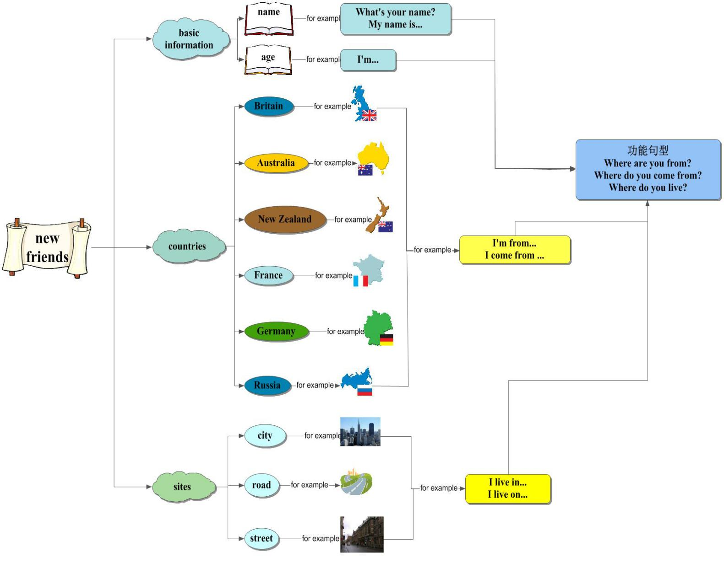

1. 师生角色的变革
2. 教师摆脱传统观念中“教书匠”的角色

“传统教师”在当下这个信息化的时代代表着一部分思想陈旧、不知变通、“身居高位”的“教书匠”。一根粉笔、一块黑板、一本教科书教学方式在这个碎片化、信息化的今天越发不能胜任新时期赋予的任务。快节奏、大容量的课堂教学要求教师具备信息化的专业素养，能够熟练的将多媒体技术于课堂教学深度融合。单元整体教学的理念要求教师在研究单元整体内容的基础之上制定单元教学目标，围绕一条主线或一个中心人物把本单元所有的内容穿插进去，针对不同的分支设计相应教学活动，最后在整体把握的基础上操练本单元要求掌握的知识和语言目标。这一信息理解、分析、整合、再加工的过程需要教师创造性地把握教材内容，结合最新的教育理念，运用创新思维指导自己的教学活动。与此同时积极主动的研究教学软件，如inspiration、Focusky、seewo授课助手、imindmap、ppt等来辅助教学。

1. 学生成为学习的主人

新课程标准中提出，要“培养全民发展的人”这一教学目标，正是修正着唯知识这一衡量标准带来的不良影响。培养出懂生活、会学习的新一代接班人要求教师改变观念，从培养学生的能力着手来确定自己的教学活动。无论是课前预习、课堂活动、课后作业都要体现学生的主体地位、锻炼学生的自主能力。通过布置铺垫性的预习任务课帮助学生自主的了解即将学习的内容，提高学生的自主学习能力和合作意识。例如，上面提到的案例中，可以这样布置课前任务：号召学生对家庭成员的职业、好朋友的家庭地址做一个小调查。既锻炼了学生的动手能力又增进了与家人和朋友的感情。课堂环节，老师有目的的创设每一个活动内容，例如：通过猜测国籍这个小游戏培养学生的发散思维；通过分组活动，提高学生的竞争意识和合作精神。上面教学案例中，我布置了一项制作“简历”的作业。学生们在制作自我情况介绍和家人朋友信息栏的过程中，锻炼了动手能力、信息采集能力、信息整合能力、沟通能力、概括总结能力等。

1. 教师在技术层面面对的问题

信息化的浪潮推动着每位教师不断更新自己的知识库，通过各种方式掌握各个教学软件来提高教学效率。享受新技术带来的便利的同时，我也遇到各种因为技术问题影响教学设计和效果的苦恼。第一，缺乏专业训练。我所在学校地处农村地区，虽然学校会经常组织网络研究，可是缺乏现场指导的学习，总会觉得纸上谈兵。第二，五花八门的教学软件。因为教师的个人习惯与喜好，每个老师偏向于不同的教学软件，这就给互相的学习交流带来了困难。第三，教学软件流于形式。我在设计教学活动的时候，会尽量避免流于形式的课堂环节，但是有时因为对软件操控的不熟练并不能发挥其该有的功能。

1. 小结

信息技术变革着传统的课堂教学，我们教师只有置身于信息化的浪潮中，努力更新自己的教学观念、掌握最新的信息技术并熟练地运用于自己的课堂之中，才会在如鱼得水，为培养出“全面发展的人”贡献力量。作为新时代的教师，我会高举时代的旗帜、在日常教学中践行时代思想，培养时代新人。

参考文献：

【1】李伟.[《信息技术与学科教学整合的探索》实验课题结题报告](http://kns.cnki.net/kcms/detail/detail.aspx?filename=JYXX201110015&dbcode=CJFQ&dbname=CJFD2011&v=" \t "http://kns.cnki.net/KCMS/detail/kcmstarget)[J].中国教育信息化. 2011(10)

【2】尚晓青,同卫国.[信息技术与教学整合对教师的要求](http://kns.cnki.net/kcms/detail/detail.aspx?filename=JYYZ201226033&dbcode=CJFQ&dbname=CJFD2012&v=" \t "http://kns.cnki.net/KCMS/detail/kcmstarget)[J].教育与职业.2012(26)

【3】 张梅.[信息技术与学科教学整合的几点探讨——兼谈课程教改](http://kns.cnki.net/kcms/detail/detail.aspx?filename=SCJG200404017&dbcode=CJFQ&dbname=CJFD2004&v=" \t "http://kns.cnki.net/KCMS/detail/kcmstarget)[J].四川警官高等专科学校学报.2004(04)